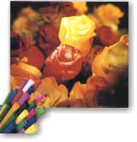- Ukrasni papir za sve vrste dekoracija.
- Krep papir za dekoracije. 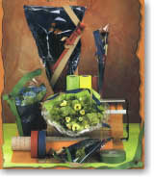- Ukrasna folija za bukete.
- Razne folije za paovanje. 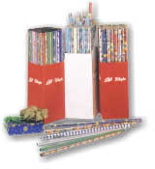- Rolice ukrasnog papira
za hobiste. 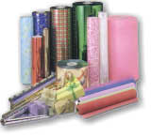- Industrijske role ukrasnog papira
i raznih folija. 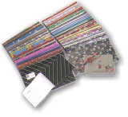- Ukrasni papir u arcima svih
formata i pakiranja. - Papir Natron-Eco
za dekoracije. 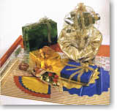- Razni oblici od papira, folija,
celofana, eco-papira. 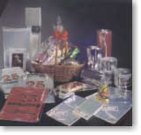- Vrećice od ukrasnog
papira i folija.
- Vrećice sa križnim dnom.
- Vrećice za pakiranje svih
vrsta poklona.

